Практична робота 1. Рельєфна лінійна композиція

Метою даної практичної роботи є – набуття навиків рельєфної композиції з використанням смужок паперу різної ширини, виявлення за їх допомогою, зокрема утворюванні світло-тіньового ефекту рельєфної поверхні. Студент вивчає та закріплює знання таких категорій композиції, як статичність та динамічність, які виявляються в об’ємній формі, засвоює основи рельєфно-лінійної композиційної грамоти.
Матеріали та інструменти необхідні для виконання даної практичної роботи: простий олівець 3В, лінійка, ножиці, канцелярський ніж, пінцет косметичний, білий папір щільністю 160 г/м² та 180-250 г/м², клей ПВА (канцелярський) середньої консистенції.
Використовуючи лінію, для виконання даної практичної роботи, як один із засобів графічної мови, а відповідно і смужки паперу як її трансформацію в об’ємно-просторову форму студент правильно виконує суть даного завдання (Рис. 1.1, 1.2, 1.3, 1.4).
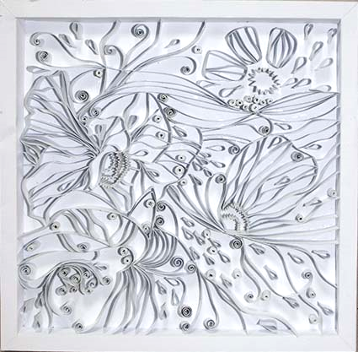
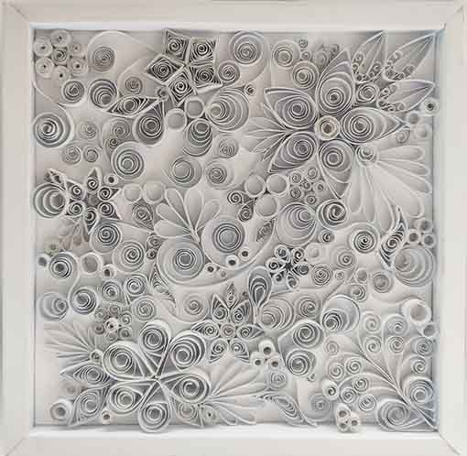
Рис. 1.1 – Зразки №1, 2 виконання практичної роботи «Рельєфна лінійна композиція». Студентські роботи

Для виконання поставленого завдання студент на форматі А4 готує ескізні пропозиції у трьох варіантах. Після обраного та погодженого з викладачем композиційного задуму на заданій площині розміром 200х200 мм. за попереднім лінійно-графічним ескізом студент створює рельєфну композицію, використовуючи смужки паперу як лінію. Насамперед потрібно підготувати рамочку для композиції. Рамка виготовляється з паперу, її ширина становить 10 або 15 мм., а висота не нижче найвищої точки рельєфу. Для цього на форматі потрібно накреслити схему згинання рамки таким способом, аби основа (тло) мали всередині розміри 180х180мм, а по краях додано додатково на згини для обрамлення по 10мм (відповідно з кожної сторони по 20мм кожна). Згини акуратно виконуються за допомогою лінійки та проклеюються між собою не залишаючи нерівностей та непроклеєних стиків. В результаті даного виконання проклеєна рамка для композиції утворюється рівною та міцною. Рельєфна лінійна композиція може бути створена на основі прямих ліній, дугоподібних, хвилястих, зигзагоподібних та інших ліній за своїм характером, які прямо залежать від композиційного задуму та очікуваного результату студентської роботи. Смужки паперу повинні мати різну ширину і наклеюються торцевою стороною на основу (тло) за допомогою косметичного пінцета із попередньо нанесеним легенькими лініями рисунком. Таким чином утворюється рельєф, що виявляється грайливою світлотінню даних смужок. Це є особливістю виконання даного завдання. Висота рельєфу може бути різною, залежно від задуму автора. Але вона не повинна перевищувати висоту рамки, яка є основою композиції. Чим більша кількість смужок на основі і з більшою різницею у висоті, тим цікавішою буде сприйматися композиція при боковому освітленні.
При наклеюванні смужок паперу на основу доцільно користуватися пінцетами, а клей потрібно трішки підсушити, оскільки дуже рідкий клей буде розтікатися по площині і його залишки після висихання утворять жовті плями.
Дана об’ємно-просторова композиція може мати як характерні абстрактні форми так і відтворювати реалістичні мотиви.

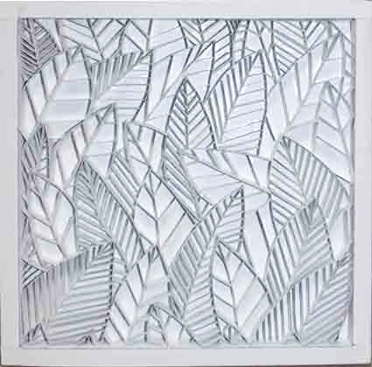
Рис. 1.2 – Зразок №3 виконання практичної роботи «Рельєфна лінійна композиція»

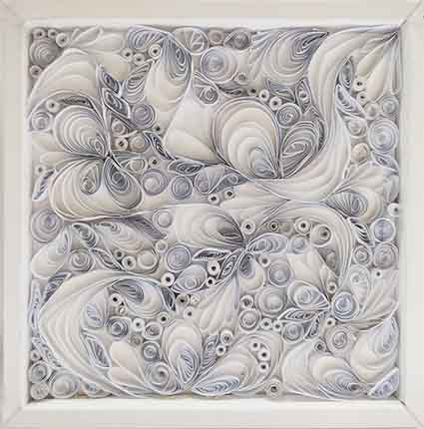
Рис. 1.3 – Зразок №3 виконання практичної роботи «Рельєфна лінійна композиція»

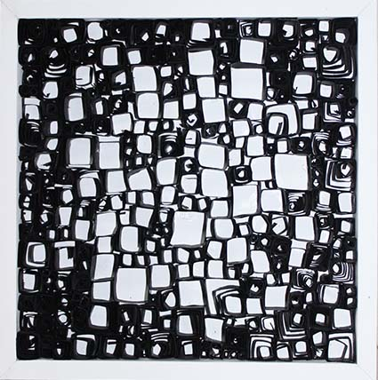
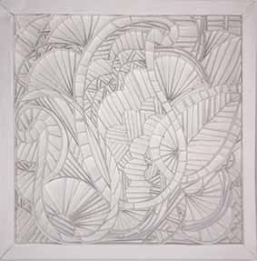
Рис. 1.4 – Зразки №4, 5 виконання практичної роботи «Рельєфна лінійна композиція».
Студентські роботи

Композиція може слугувати окрасою в інтер’єрах відповідної стилістики, бути взірцем для виконання практичних робіт для майбутніх студентів спеціальності «Дизайн» для вивчення композиційної організації форми.

